Итоговый урок

Цель: развитие языковой компетентности учащихся по теме «В центре внимания»; учить логически строить высказывание на основе прослушанной и переработанной информации; развивать кругозор учащихся, творческие навыки, грамматические навыки (Степени сравнения прилагательных)

Тип урока: комплексное применение знаний

Good morning, children! How are you? What is the day today? What is the month?

Monday, the twenty-seventh of February

Class-work\Homework

1. Прочитайте, переведите текст

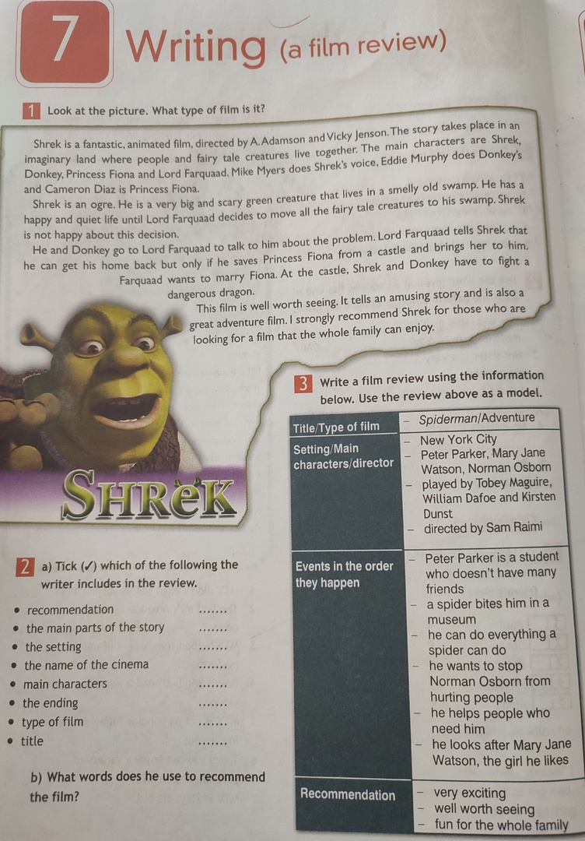

1. Напишите обзор своего любимого фильма
2. Сравните людей на картинках, используя слова

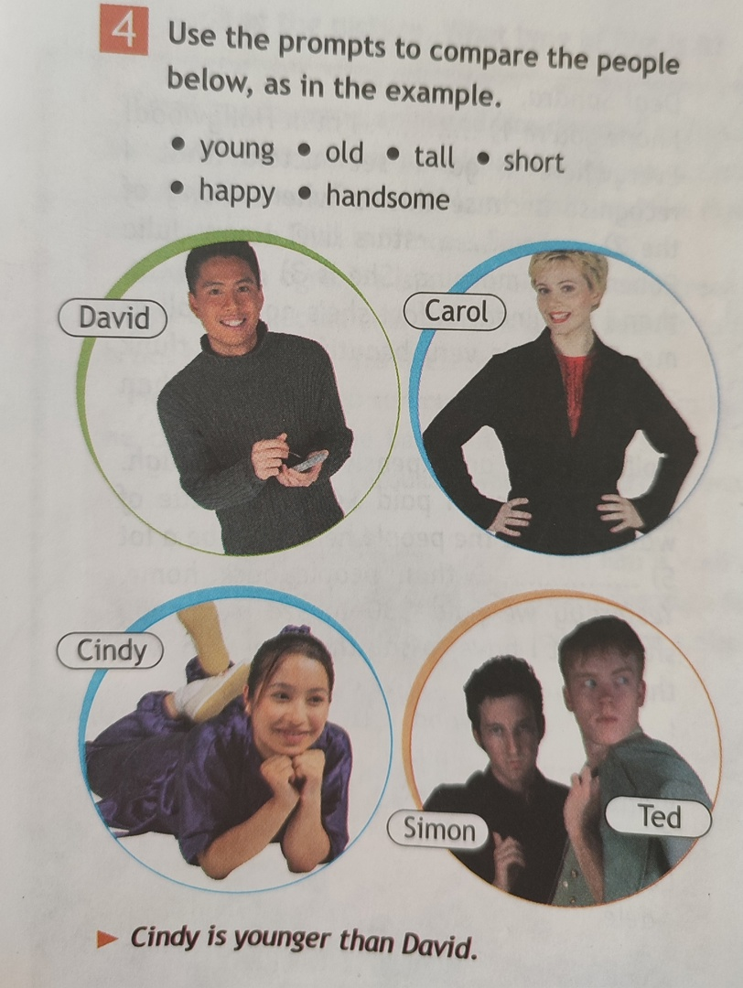

1. Переведите на английский язык

